Министерство науки высшего образования Российской Федерации
ОРСКИЙ ГУМАНИТАРНО-ТЕХНОЛОГИЧЕСКИЙ ИНСТИТУТ (ФИЛИАЛ)
ФЕДЕРАЛЬНОГО ГОСУДАРСТВЕННОГО БЮДЖЕТНОГО
ОБРАЗОВАТЕЛЬНОГО УЧРЕЖДЕНИЯ ВЫСШЕГО ОБРАЗОВАНИЯ
«ОРЕНБУРГСКИЙ ГОСУДАРСТВЕННЫЙ УНИВЕРСИТЕТ
ИМЕНИ В.А. БОНДАРЕНКО»

Факультет среднего профессионального образования

КУРСОВАЯ РАБОТА
по дисциплине «Технология разработки программного обеспечения»
профессионального модуля «Осуществление интеграции программных модулей»
Разработка программного обеспечения «Аналитик» для прогнозирования на основе временных рядов
Руководство пользователя по ГОСТ 34
ОГУ 09.02.07. 3026. 343 ПЗ
 |  | Руководитель
 |  | преподаватель
 |  | _________________ |  | В.С. Богданова
 |  | «_____» | ________________ |  |  | 2026 г.
 |  | Студент группы 24ИСП-1
 |  | _________________ |  | К. Д. Зимцов
 |  | «_____» | ________________ |  |  | 2026 г.
Орск 2026

Аннотация

Настоящий документ является руководством пользователя по эксплуатации игры "Жизнь".
В данном руководстве приводятся следующие главы:
1. Введение
2. Назначение и условия применения
3. Подготовка к работе
4. Описание операций
5. Аварийные ситуации
6. Рекомендация по освоению
7. Термины и сокращения
Работа содержит 10 листов текста, 5 рисунков, 1 таблицу.
Настоящий документ разработан в соответствии с ГОСТ 34 РД 50-34.698-90 «Автоматизированные системы. Требования к содержанию документов» — в части структуры и содержания документов, и в соответствии с ГОСТ 19 «Единая система программной документации (ЕСПД)» — в части общих требований и правил оформления программных документов.

Содержание

1 Введение 4
1.1 Область применения 4
1.2 Краткое описание возможностей 4
1.3 Уровень подготовки пользователя 5
1.4 Перечень эксплуатационной документации 5
2 Назначения и условия применения 5
3 Подготовка к работе 6
3.1 Состав и содержание дистрибутивного носителя данных 6
3.2 Порядок загрузки данных и программ 6
3.3 Порядок проверки работоспособности 9
4 Описание операций 11
5 Аварийные ситуации 14
6 Рекомендации по освоению 15
7 Термины и сокращения 16

1 Введение

1.1 Область применения

Основная область применения программы — анализ и прогнозирование курса валют на основе методов временных рядов. Программа предназначена для исследования динамики изменения валютных курсов, построения графиков и выполнения расчетов методами сглаживания временных рядов.
Программное средство закрывает потребность в наглядном и удобном инструменте для анализа временных рядов, позволяющем выполнять расчеты скользящей средней, взвешенной скользящей средней, экспоненциального сглаживания и экспоненциального сглаживания с трендовым регулированием.
Конкретные сферы применения:
- Образовательный процесс
- Выполнение лабораторных и курсовых работ
- Изучение методов анализа временных рядов
- Научно-исследовательская деятельность
- Экономический и финансовый анализ
- Учебные и исследовательские проекты, связанные с прогнозированием данных
- Анализ динамики изменения валютных курсов

1.2 Краткое описание возможностей

Программа позволяет выполнять следующие виды анализа и прогнозирования временных рядов:
- расчет простой скользящей средней;
- расчет взвешенной скользящей средней;
- расчет экспоненциального сглаживания;
- расчет экспоненциального сглаживания с трендовым регулированием;
- построение графиков изменения курса валют;
- отображение временного ряда значений курса;
- сравнение исходных и сглаженных данных на графике;
- выбор валюты для анализа (USD, EUR, RUB);
- настройка параметров методов (период, коэффициенты alpha и beta);
- визуальный анализ динамики изменения курса валют.

1.3 Уровень подготовки пользователя

Пользователь должен иметь базовые навыки работы с персональным компьютером, а также понимать основы работы с временными рядами и методами прогнозирования данных.

1.4 Перечень эксплуатационной документации

- Пояснительная записка к курсовой работе
- Файл Readme.md
- Руководство пользователя ПО
- Руководство пользователя ГОСТ-34
- Техническое задание

2 Назначения и условия применения

Программа «Анализ и прогнозирование курса валют» предназначена для автоматизации обработки и анализа временных рядов валютных курсов.
1. Программа позволяет выполнять следующие виды анализа временных рядов:
- расчет простой скользящей средней;
- расчет взвешенной скользящей средней;
- расчет экспоненциального сглаживания;
- расчет экспоненциального сглаживания с трендовым регулированием;
- построение графиков изменения курса валют;
- отображение временного ряда значений;
- анализ динамики изменения курса валют.
2. Минимальные технические требования:
- Операционная система: Windows 10 / 11;
- Процессор: от 2.0 ГГц;
- Оперативная память: от 4 ГБ;
- Свободное дисковое пространство: от 500 МБ.
- Программные требования:
- установленная среда Visual Studio 2019;
- установленная платформа .NET Framework 4.7.2 или выше;
- наличие библиотеки Windows Forms;
- наличие компонента Chart для построения графиков.

3 Подготовка к работе

Установленная платформа .NET Framework 4.7.2 или выше. Наличие прав на чтение/запись в папке с программой (для загрузки данных). Ссылка для установки -
https://github.com/Fusuca/analitic/tree/f

3.1 Состав и содержание дистрибутивного носителя данных

Дистрибутив программного приложения «Аналитик» представляется в виде архивного файла или папки, содержащей следующие компоненты:
- исполняемый файл приложения: Analitic.exe, в том числе:
  - Form1.cs – форма с выбором метода прогнозирования
  - MovingAverage.cs – форма метода скользящей средней
  - WMA.cs – форма метода взвешенной скользящей средней
  - ETS.cs – форма метода экспоненциального сглаживания
  - Trend.cs – форма метода экспоненциального сглаживания с трендовым регулированием
- конфигурационный файл приложения: Analitic.exe;
- вспомогательные библиотеки .NET Framework (при отсутствии установленной среды на компьютере пользователя)
- файлы ресурсов (изображения, иконки и прочее)
- файл README.md – рассказывает о программе «Аналитик» для знакомства пользователя с программой и её функциями
Для установки ПО «Аналитик», пожалуйста, загрузите дистрибутив последней версии «Аналитик», доступный по адресу: https://github.com/Fusuca/analitic/tree/f

3.2 Порядок загрузки данных и программ

- Перейдите в папку с программой.
- Дважды щелкните левой кнопкой мыши по файлу программы.
- После запуска на экране появится главное окно программы с выбором методов анализа временных рядов.
Главное окно программы представлено на рисунке 1.
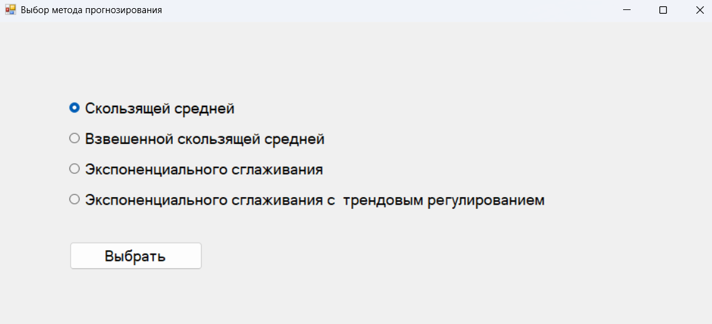
Рисунок 1 – Главное окно программы
- Выберите необходимый метод:
- метод скользящей средней;
- метод взвешенной скользящей средней;
- метод экспоненциального сглаживания;
- метод экспоненциального сглаживания с трендовым регулированием.
- В открывшемся окне выберите валюту из выпадающего списка. Выбор валюты представлено на рисунке 2.

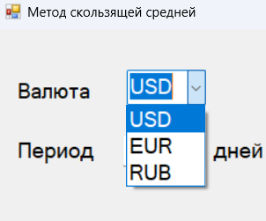
Рисунок 2 – Выбор валюты.
- Введите параметры расчета:
- сглаживания;
- периода;
- коэффициент alpha;
- коэффициент beta.
Ввод параметров представлен на рисунках 3-5.
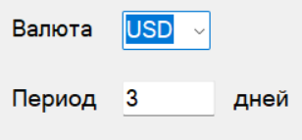
Рисунок 3 - Ввод периода
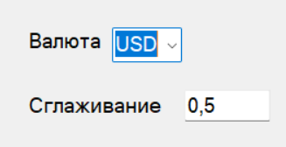
Рисунок 4 - Ввод сглаживания
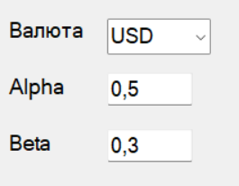
Рисунок 5 - Ввод коэффициентов alpha и beta
- После выполнения расчета программа отобразит:
- график изменения курса валют;
- сглаженную линию;
- временной ряд значений.
Вид программы с расчётами, графиком и временным рядом представлен на рисунке 6.
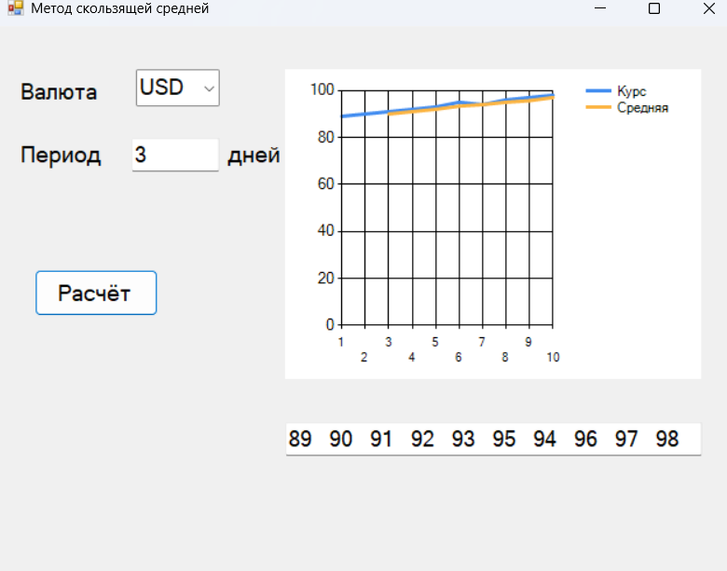
Рисунок 6 - Вид программы
Программа использует встроенные данные временных рядов для валют:
  - USD;
  - EUR;
  - RUB.
Формат входных данных:
  - числовые значения курса валют;
  - значения отображаются в виде временного ряда;
  - данные используются для построения графиков и выполнения расчетов методов сглаживания.
Пример временного ряда:
89 90 91 92 93 95 94 96 97 98

3.3 Порядок проверки работоспособности

- Запустить программу
- Проверить правильность отображения интерфейса
Главное окно приложения при запуске программы показано на рисунке 7.


Рисунок 7 – Главное окно приложения при запуске программы

- Проверить работу выбора метода прогнозирования. Один из выбранных методов прогнозирования представлен на рисунке 8.

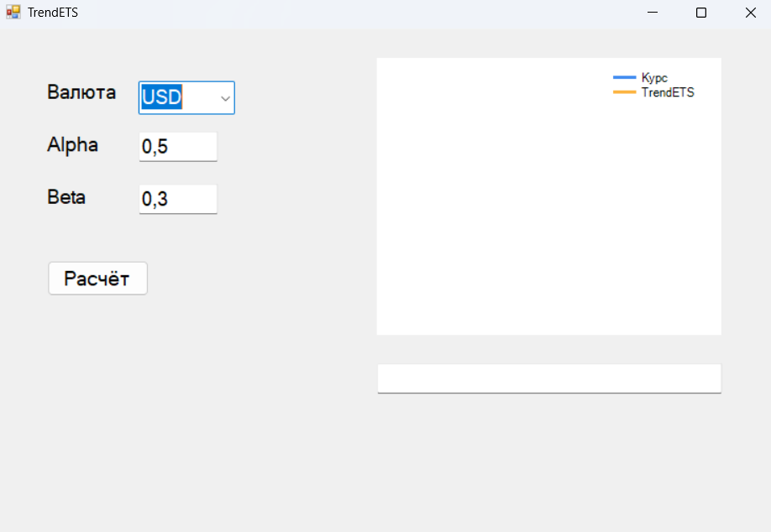

Рисунок 8 – Выбранный метод прогнозирования

- Выбрать валюту из выпадающего списка, ввести параметры расчета.
- Нажмите кнопку «Расчёт».
- После выполнения расчета убедитесь, что:
- отображается временной ряд значений курса валют;
- построен график курса валют;
- построена сглаженная линия выбранного метода;
- данные отображаются без ошибок.
Результат программы представлен на рисунке 9.

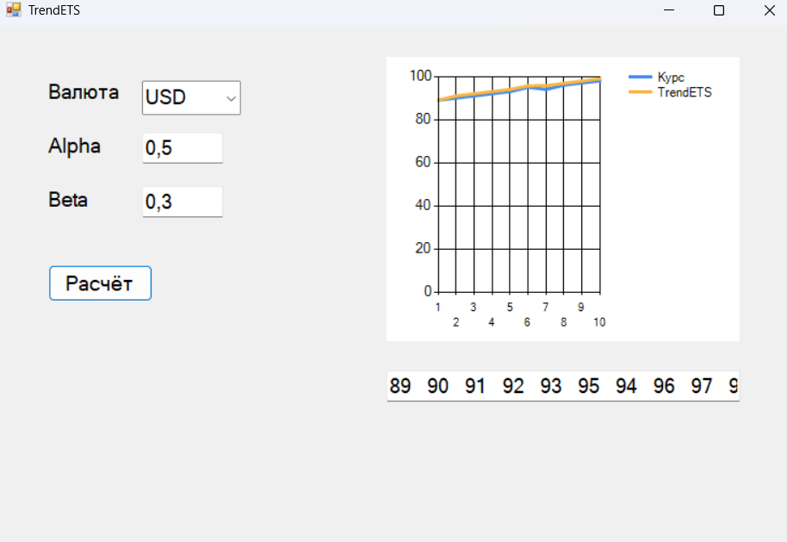

Рисунок 9 – Результат работы программы

4 Описание операций

- Описание выполняемых функций программы
Программа выполняет следующие функции:
  - анализ временных рядов курса валют;
  - отображение временного ряда значений;
  - построение графиков изменения курса валют;
  - расчет простой скользящей средней;
  - расчет взвешенной скользящей средней;
  - расчет экспоненциального сглаживания;
  - расчет экспоненциального сглаживания с трендовым регулированием;
  - визуальное сравнение исходных и сглаженных данных;
  - отображение результатов расчета на графике.
Программа решает следующие задачи:
  - анализ динамики изменения курса валют;
  - сглаживание временных рядов;
  - выявление трендов изменения курса;
  - прогнозирование дальнейшего изменения значений временного ряда.

- Описание операций обработки данных
Выбор метода анализа:
Наименование операции: Выбор метода анализа временного ряда.
Условия выполнения:
  - программа должна быть запущена;
  - главное окно программы должно быть открыто.
Подготовительные действия: пользователь запускает программу.
Основные действия:
Выбрать необходимый метод анализа:
  - скользящая средняя;
  - взвешенная скользящая средняя;
  - экспоненциальное сглаживание;
  - экспоненциальное сглаживание с трендовым регулированием.
Заключительные действия - открывается окно выбранного метода.
Используемые ресурсы:
  - оперативная память;
  - процессор;
  - компоненты Windows Forms.

Выбор валюты:
Наименование операции - Выбор валюты для анализа.
Условия выполнения - открыто окно выбранного метода.
Подготовительные действия - пользователь открывает выпадающий список валют.
Основные действия:
Выбрать валюту:
  - USD;
  - EUR;
  - RUB.
Заключительные действия – программа загружает соответствующий временной ряд.
Используемые ресурсы:
  - данные временных рядов;
  - оперативная память.

Ввод параметров расчета
Наименование операции: Ввод параметров сглаживания.
Условия выполнения: выбран метод анализа.
Подготовительные действия: Пользователь переходит к полям ввода.
Основные действия:
  - Ввести период сглаживания;
  - Ввести коэффициент alpha;
  - Ввести коэффициент beta.
Заключительные действия: Программа сохраняет введенные параметры.
Используемые ресурсы:
  - текстовые поля формы;
  - оперативная память.

Выполнение расчета
Наименование операции: Расчет значений временного ряда.
Условия выполнения:
  - выбрана валюта;
  - введены параметры расчета.
Подготовительные действия: Пользователь нажимает кнопку «Расчёт».
Основные действия:
  - Выполняется обработка временного ряда;
  - Производится расчет выбранного метода;
  - Рассчитываются сглаженные значения;
  - Формируется прогнозная линия.
Заключительные действия: Результаты выводятся на график.
Используемые ресурсы:
  - процессор;
  - оперативная память;
  - математические формулы методов временных рядов.

Отображение результатов
Наименование операции: Вывод результатов анализа.
Условия выполнения: расчет должен быть завершен.
Подготовительные действия: Программа получает рассчитанные значения.
Основные действия:
  - Строится график курса валют;
  - Строится линия сглаживания;
  - Отображается временной ряд значений.
Заключительные действия: Пользователь получает результаты анализа.
Используемые ресурсы:
  - компонент Chart;
  - графический интерфейс Windows Forms;
  - оперативная память.

5 Аварийные ситуации

При возникновении ошибок ввода данных или нарушении условий выполнения программы необходимо выполнить следующие действия:
  - проверить корректность введенных параметров;
  - убедиться в правильности выбора валюты;
  - проверить ввод периода сглаживания;
  - проверить правильность ввода коэффициентов alpha и beta;
  - повторно выполнить расчет.
При длительных отказах технических средств необходимо:
  - завершить работу программы;
  - перезагрузить компьютер;
  - повторно запустить программу;
  - проверить работоспособность операционной системы и среды .NET Framework.
При повреждении файлов программы или возникновении ошибок данных необходимо:
  - повторно запустить приложение;
  - восстановить исходные файлы проекта;
  - пересобрать проект в Visual Studio 2019;
  - проверить корректность исходного кода;
  - повторно выполнить компиляцию программы.
При повреждении данных временных рядов необходимо:
  - восстановить исходные значения курсов валют;
  - проверить правильность числовых данных;
  - удалить ошибочные значения и повторно ввести данные.
При обнаружении изменения данных или некорректной работы программы необходимо:
  - прекратить выполнение расчетов;
  - проверить целостность файлов проекта;
  - проверить правильность исходного кода;
  - восстановить резервную копию проекта;
  - выполнить повторную компиляцию программы.
При обнаружении изменений входных данных необходимо:
  - удалить некорректные данные;
  - восстановить исходные временные ряды;
  - выполнить повторный расчет.
При аварийном завершении работы программы необходимо:
  - повторно запустить приложение;
  - проверить наличие ошибок компиляции;
  - убедиться в наличии всех компонентов Windows Forms;
  - проверить наличие библиотеки Chart;
  - проверить корректность подключенных элементов формы.
При возникновении ошибок расчета необходимо:
  - проверить правильность математических формул;
  - проверить введенные параметры;
  - убедиться в корректности временного ряда;
  - выполнить повторный расчет.
При зависании программы необходимо:
  - завершить процесс через диспетчера задач Windows;
  - повторно запустить приложение;
  - уменьшить количество одновременно открытых окон программы.

6 Рекомендации по освоению

Для успешного освоения программы пользователю рекомендуется ознакомиться с интерфейсом приложения, назначением основных элементов управления и принципами работы методов анализа временных рядов.
Перед началом работы необходимо:
  - запустить программу;
  - ознакомиться с главным окном;
  - изучить назначение кнопок, текстовых полей и графиков;
  - проверить корректность работы компонентов программы.
Рекомендуется выполнять освоение программы в следующей последовательности:
  - Изучить выбор методов анализа временных рядов;
  - Выполнить выбор валюты из списка;
  - Освоить ввод параметров расчета:
- периода сглаживания;
- коэффициента alpha;
- коэффициента beta;
  - Выполнить расчет результатов;
  - Изучить построение графиков и отображение временных рядов.
Контрольный пример:
Цель контрольного примера: Проверка правильности работы метода, скользящей средней.
Порядок запуска контрольного примера:
  - Запустить программу.
  - В главном окне выбрать метод:
«Скользящая средняя».
  - В открывшемся окне:
выбрать валюту «USD»;
установить период сглаживания «3».
  - Нажать кнопку «Расчёт».
Ожидаемый результат:
После выполнения расчета программа должна:
  - вывести временной ряд значений курса валют;
  - построить график курса USD;
  - построить линию скользящей средней;
  - корректно отобразить результаты без ошибок.
Пример временного ряда:
89 90 91 92 93 95 94 96 97 98

Правила выполнения контрольного примера:
Во время выполнения контрольного примера необходимо:
  - вводить только числовые значения параметров;
  - не оставлять поля ввода пустыми;
  - проверять правильность выбора валюты;
  - выполнять расчет после ввода параметров.
При успешном выполнении контрольного примера программа считается готовой к эксплуатации.

7 Термины и сокращения

Таблица 1 – Термины и сокращения

Термин | Полная форма
Валюта | Официальные деньги конкретной страны или группы стран, которые используются для покупки товаров, оплаты услуг и накоплений
Курс валюты | Стоимость денежной единицы одной страны, выраженная в деньгах другой страны
Временной ряд | Набор статистических данных, собранных через определенные промежутки времени в хронологическом порядке
Метод прогнозирования | Способ анализа текущих и исторических данных для предсказания будущих событий или состояний
Метод средней скользящей | Статистический и аналитический метод, который сглаживает временные ряды, чтобы исключить краткосрочные колебания и выявить долгосрочные тенденции
Метод взвешенной скользящей средней | Статистический и аналитический метод, который сглаживает временные ряды, придавая больший вес недавним данным и меньший — более старым
Метод экспоненциального сглаживания | Сглаживает случайные колебания данных и придает больший вес недавним значениям, постепенно уменьшая (экспоненциально) влияние более старых наблюдений
Метод экспоненциального сглаживания с трендовым регулированием | Алгоритм прогнозирования временных рядов, который корректирует прогноз с учетом направления (роста или падения) и силы текущего тренда

